Zarządzenie Nr 123.2025
Burmistrza Kcyni
z dnia 16 września 2025 r.
w sprawie sporządzenia i ogłoszenia wykazu nieruchomości, stanowiącej własność Gminy Kcynia, przeznaczonej do sprzedaży.
Na podstawie art. 30 ust. 2 pkt 2 i 3 ustawy z dnia 8 marca 1990 r. o samorządzie gminnym (Dz. U. z 2025 r. poz. 1153) oraz art. 13 ust. 1, art. 25 ust. 1 i art. 35 ust. 1 i 2 ustawy z dnia 21 sierpnia 1997 r. o gospodarce nieruchomościami (Dz. U. z 2024 r. poz. 1145 ze zm.) w związku z uchwałą Nr XX/123/2025 Rady Miejskiej w Kcyni z dnia 28 sierpnia 2025 r. w sprawie wyrażenia zgody na zbycie nieruchomości gruntowej położonej w obrębie geodezyjnym Rozstrzębowo, gm. Kcynia oraz określenia warunków i wysokości udzielenia bonifikaty od ceny sprzedaży
zarządzam, co następuje:
§ 1. Sporządzam i podaję do publicznej wiadomości wykaz nieruchomości gruntowej, stanowiącej własność Gminy Kcynia, przeznaczonej do sprzedaży w drodze bezprzetargowej, której opis stanowi załącznik do niniejszego zarządzenia.
§ 2. Wykaz, o którym mowa w §1, podlega wywieszeniu na tablicy ogłoszeń Urzędu Miejskiego w Kcyni przez okres 21 dni, ponadto informację o wywieszeniu niniejszego wykazu podaje się do publicznej wiadomości w prasie lokalnej oraz w Biuletynie Informacji Publicznej Urzędu Miejskiego w Kcyni.
§ 3. Wykonanie zarządzenia powierza się Kierownikowi Referatu Rolnictwa, Ochrony Środowiska
i Gospodarki Nieruchomościami.
§ 4. Zarządzenie wchodzi w życie z dniem podpisania.

Załącznik
do zarządzenia Nr 123.2025 Burmistrza Kcyni
z dnia 16 września 2025 r.

WYKAZ NIERUCHOMOŚCI, STANOWIĄCEJ WŁASNOŚC GMINY KCYNIA, PRZEZNACZONEJ DO SPRZEDAŻY W DRODZE BEZPRZETARGOWEJ – ROZSTRZĘBOWO 11A, DZ. 80/3

Na podstawie art. 35 ust. 1 i 2 ustawy z dnia 21 sierpnia 1997 r. o gospodarce nieruchomościami (Dz. U. z 2024 r. poz.1145 ze zm.) Burmistrz Kcyni podaje do publicznej wiadomości wykaz nieruchomości, stanowiącej własność Gminy Kcynia przeznaczonej do sprzedaży:
Położenie nieruchomości
Rozstrzębowo 11a, obręb geodezyjny Rozstrzębowo, gmina Kcynia
Oznaczenie nieruchomości gruntowej wg księgi wieczystej oraz katastru nieruchomości
Działka Nr 80/3
Powierzchnia 0,0986 ha
KW Nr BY1U/00012964/7
PRZEDMIOT SPRZEDAŻY - OPIS
Przedmiot sprzedaży stanowi zabudowana nieruchomość gruntowa oznaczona ewidencyjnie numerem działki 80/3
o powierzchni 0,0986 ha położona w obrębie geodezyjnym Rozstrzębowo, gm. Kcynia, dla której Sąd Rejonowy w Szubinie prowadzi księgę wieczystą KW Nr BY1U/00012964/7. Niniejsza nieruchomość zlokalizowana jest
w północnej części gminy Kcynia. Bezpośrednie jej otoczenie stanowią tereny zabudowy mieszkaniowo – zagrodowej oraz tereny rolne.
W ewidencji gruntów i budynków działka ta sklasyfikowana jest jako tereny mieszkaniowe oraz grunty orne (RV). Przedmiotowa działka ma kształt zbliżony do prostokąta z terenem płaskim, częściwo jest ogrodzona. W części zachodniej działki posadowiony jest budynek mieszkalny, pozostała część nieruchomości stanowi nieuporządkowany teren zielony. Niniejsza działka wyposażona jest w podstawowe media, tj. energie elektryczną i wodę z sieci gminnej, ścieki gospodarczo-bytowe odprowadzane są do zbiornika bezodpływowego. Nieruchomość posiada bezpośredni dostęp do publicznej drogi gminnej Nr 090412C (dz. 79/4 obręb Rozstrzębowo) - dojazd do nieruchomości odbywa się drogą utwardzoną o nawierzchni z kamienia polnego.
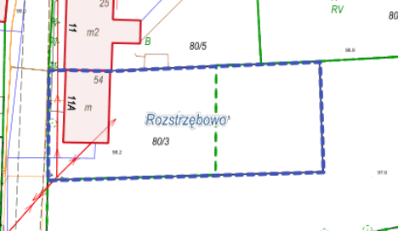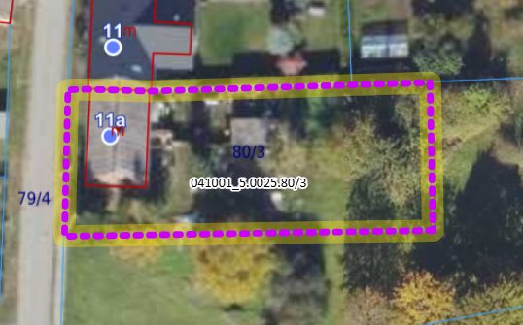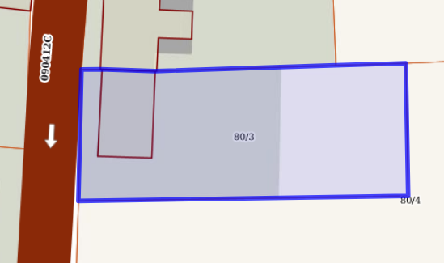
Opis zagospodarowania nieruchomości gruntowej
Teren nieruchomości gruntowej oznaczonej numerem działki 80/3 obręb Rozstrzębowo gm. Kcynia zabudowany jest budynkiem mieszkalnym w układzie zabudowy bliźniaczej, stanowi on obiekt zblokowany z budynkiem nr 11 północną ścianą szczytową.
Opis stanu techniczno-użytkowego budynku mieszkalnego: budynek mieszkalny o powierzchni użytkowej 84,47 m², wybudowany przed 1939 r. w technologii tradycyjnej jako jednokondygnacyjny z poddaszem, częściowo podpiwniczony; dach budynku jest konstrukcji drewnianej, dwuspadowy, kryty płytą eternitową; budynek wyposażony jest w instalacje wody zimnej, wody ciepłej z zasobnikiem ciepłej wody, instalację elektryczną i kanalizacyjną (ścieki gospodarczo-bytowe odprowadzane są do zbiornika bezodpływowego); ogrzewanie w budynku odbywa się za pomocą pieca węglowego z grzejnikami aluminiowymi, poza tym w budynku znajduje się piec kaflowy; budynek o znacznym stopniu zużycia technicznego i ekonomicznego, wymaga on prac remontowych w szerokim zakresie.
Obciążenia i zobowiązania, których przedmiotem jest nieruchomość
Z treści księgi wieczystej KW Nr BY1U/00012964/7 prowadzonej przez Sąd Rejonowy w Szubinie dla przedmiotowej nieruchomości gruntowej wynika, że nieruchomość ta nie jest obciążona długami, roszczeniami i ograniczeniami oraz jest wolna od praw osób trzecich.
Przeznaczenie nieruchomości i jej sposób zagospodarowania
Teren działki 80/3 obręb Rozstrzębowo gm. Kcynia nie jest objęty miejscowym planem zagospodarowania przestrzennego oraz nie przystąpiono do jego sporządzenia dla terenu przedmiotowej działki.
Dla terenu przedmiotowej działki nie wydano decyzji o warunkach zabudowy oraz decyzji o ustaleniu lokalizacji inwestycji celu publicznego na podstawie przepisów ustawy z dnia 27 marca 2003 r. o planowaniu i zagospodarowaniu przestrzennym (Dz. U. z 2024 r. poz. 1130 ze zm.).
W Studium uwarunkowań i kierunków zagospodarowania przestrzennego Gminy Kcynia przyjętym w formie ujednoliconej Uchwałą Nr XI/78/2025 z dnia 30 stycznia 2025 r. Rady Miejskiej w Kcyni, teren przedmiotowej działki oznaczono symbolem MUP – teren urbanizacji.
Działka numer 80/3 obręb Rozstrzębowo gm. Kcynia nie jest objęta obszarem rewitalizacji uchwalonym na podstawie ustawy z dnia 9 października 2015 r. o rewitalizacji (Dz. U. z 2024 r. poz. 278).
Termin zagospodarowania nieruchomości
Zagospodarowanie nieruchomości nastąpi po podpisaniu umowy przeniesienia prawa własności.
Cena nieruchomości
174.000,00 zł (słownie: sto siedemdziesiąt cztery tysiące złotych 00/100)
Informacja o przeznaczeniu do zbycia - forma zbycia
Sprzedaż na własność w trybie bezprzetargowym na rzecz wieloletniego najemcy budynku mieszkalnego w oparciu o art. 37 ust. 2 pkt 1 w związku z art. 34 ust. 1 pkt 3 ustawy z dnia 21 sierpnia 1997 r. o gospodarce nieruchomościami (Dz.U.
z 2024 r. poz. 1145 ze zm.).

LOKALIZACJA NIERUCHOMOŚCI:
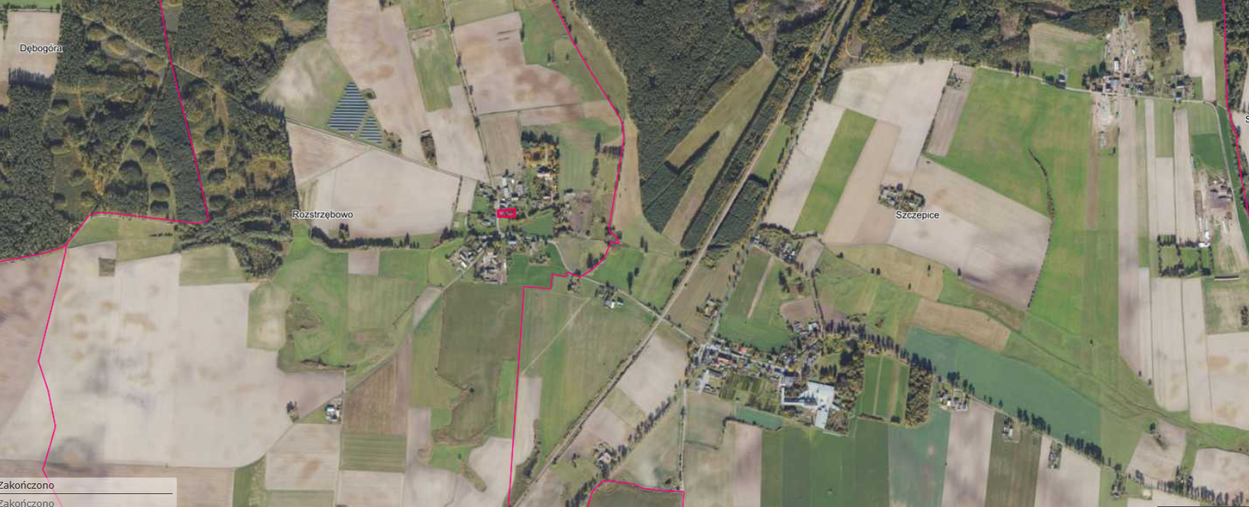
Rozstrzębowo - dz. 80/3

https://mapy.geoportal.gov.pl/imap/Imgp_2.html?identifyParcel=041001_5.0025.80/3

Wykaz podlega wywieszeniu na okres 21 dni na tablicy ogłoszeń Urzędu Miejskiego w Kcyni, ponadto informację o wywieszeniu tego wykazu podaje się do publicznej wiadomości w prasie lokalnej oraz w Biuletynie Informacji Publicznej w zakładce Menu przedmiotowe - Majątek Gminy – Wykazy nieruchomości pod adresem http://mst-kcynia.rbip.mojregion.info.
Osoby fizyczne i prawne, którym na mocy art. 34 ust. 1 pkt 1 i 2 ustawy z dnia 21 sierpnia 1997 r. o gospodarce nieruchomościami (Dz. U. z 2024 r. poz. 1145 ze zm.), przysługuje pierwszeństwo w nabyciu przedmiotowej nieruchomości winny złożyć wniosek o nabycie w/wym. nieruchomości w terminie 6 tygodni, licząc od dnia wywieszenia wykazu (tj. najpóźniej do dnia 30 października 2025 r.).
Bliższych informacji można uzyskać w Urzędzie Miejskim w Kcyni - Referat Rolnictwa, Ochrony Środowiska i Gospodarki Nieruchomościami – Kcynia, ul. Dworcowa 8 (pokój nr 4) lub telefonicznie /52/ 589 37 20 wew. 302.
BURMISTRZ KCYNI
/-/ MATEUSZ STACHOWIAK

Wykaz wywieszono na tablicy ogłoszeń na okres 21 dni, tj. od dnia 16 września 2025 r. do dnia 8 października 2025 r.
………………………..
(podpis)

Cena nieruchomości zwolniona jest z podatku od towarów i usług VAT zgodnie z art. 43 ust. 1 pkt 10 lit. a ustawy z dnia 11 marca 2004 r. o podatku od towarów i usług (Dz. U. z 2025 r. poz. 775)

